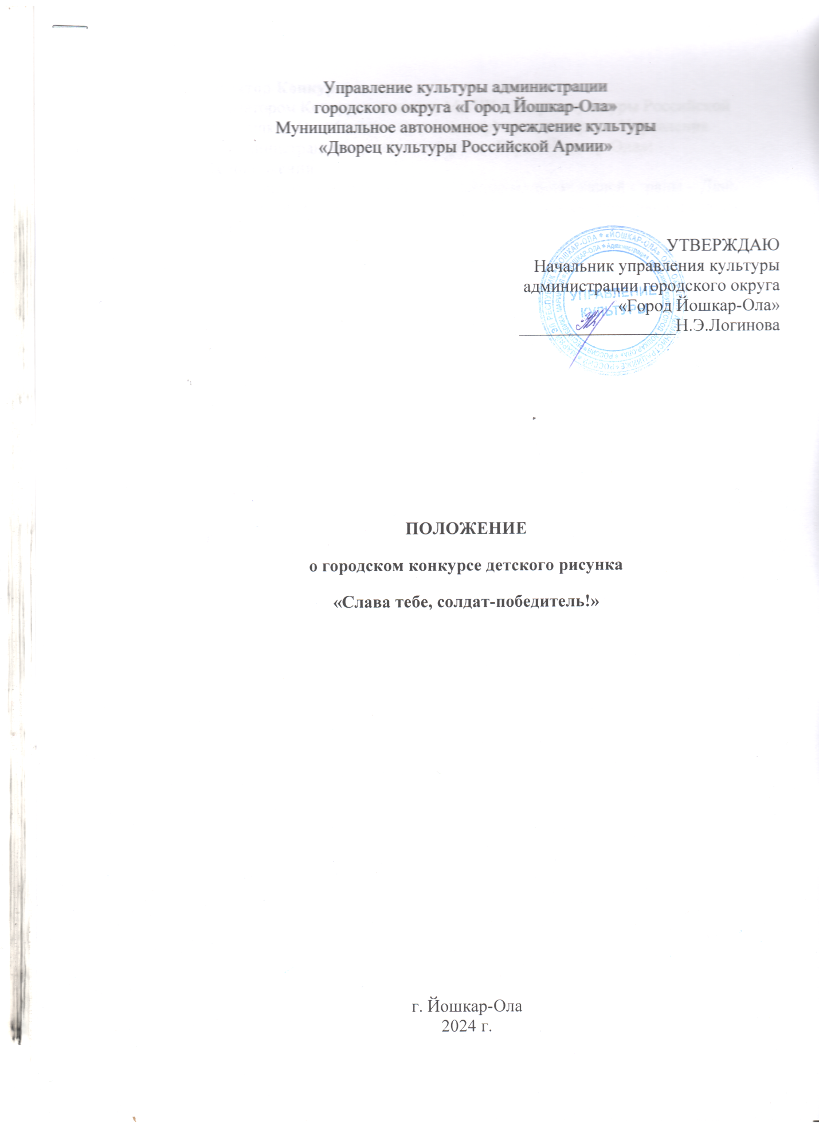

1. Организатор Конкурса
1.1. Организатором Конкурса является МАУК «Дворец культуры Российской Армии» г. Йошкар-Олы (далее – Организатор) при поддержке Управления культуры администрации городского округа «Город Йошкар-Ола»;
2. Общие положения
2.1. Ежегодно мы отмечаем один из главных праздников нашей страны – День Победы в Великой Отечественной войне. В этот день мы вспоминаем и славим наших героев, павших на полях сражений во имя спасения страны и мира от фашизма. Сегодня эта болезнь вновь поражает наше общество. Поэтому так важно помнить уроки прошлого и брать пример с тех, кто своей жизнью доказал истинную любовь и преданность Родине;
2.2. Настоящее Положение определяет цели и задачи, порядок проведения, условия и подведение итогов городского Конкурса детского рисунка «Слава тебе, солдат-победитель!»;
2.3. Конкурс посвящен 79-летию Победы советского народа в Великой Отечественной войне;
3. Цели и задачи Конкурса
- повышение интереса подрастающего поколения к истории страны, укрепление чувства патриотизма, любви к Родине, сохранение памяти о военных и трудовых подвигах народа в период Великой Отечественной войны 1941-1945 гг.;
- выявление и поддержка юных дарований, содействие в их творческом развитии, побуждение к самовыражению посредством изобразительного искусства;
4. Участники Конкурса
4.1. К участию в Конкурсе приглашаются воспитанники дошкольных образовательных учреждений, а также учащиеся младших, средних и старших классов школ г.Йошкар-Олы;
5. Условия Конкурса
5.1. На Конкурс принимаются творческие работы, посвящённые тематике Конкурса «Слава тебе, солдат-победитель»;
5.2.На Конкурс принимаются работы, выполненные в любых художественных техниках с использованием любых художественных средств;
5.3. Участник может представить на Конкурс не более одной работы;
6. Порядок и сроки подачи работ
6.1. Участник конкурса или направляющая организация должен заполнить Заявку участника (Форма Заявки прилагается);
6.2. Заявка в распечатанном виде вместе с творческой работой принимаются в каб.13 Дворца культуры Российской Армии (ул. Героев Сталинградской битвы, 35) с 1 .04. по 26.04.2024 года. Телефон для справок: +7 (8362) 64-20-99;

1
7. Жюри
7.1. Жюри оценивает работы участников по трём возрастным категориям:
- 1 возрастная категория: 5-7 лет;
- 2 возрастная категория: 8-10 лет;
- 3 возрастная категория: 11-13 лет;
- 4 возрастная категория: 14-17 лет;
8. Критерии оценки работ и итоги Конкурса
8.2. Работы будут оцениваться по следующим критериям: соответствие работы теме Конкурса, творческий замысел, художественный уровень работ, яркость и выразительность работы, соответствие творческого уровня возрасту автора;
8.3. Итоги Конкурса и имена победителей будут опубликованы 27 апреля 2024 года в группе ДКРА ВКонтакте. Победителям будут высланы дипломы Лауреатов конкурса на электронную почту. Лучшие работы будут представлены на выставке в фойе Дворца культуры Российской Армии, а фотографии работ опубликованы в группе ДКРА ВКонтакте.

2

ЗАЯВКА УЧАСТНИКА

ФИО участника;

Наименование организации, направляющей участника;

Возраст участника;

Название конкурсной работы;

Контактные данные участника или преподавателя (номер телефона, электронная почта);

3

